Boletín No 210 miércoles 5 de noviembre de 2014



**Cuatro judokas de Popayán asistirán a Juegos Deportivos Suramericanos Intercolegiados en Brasil**

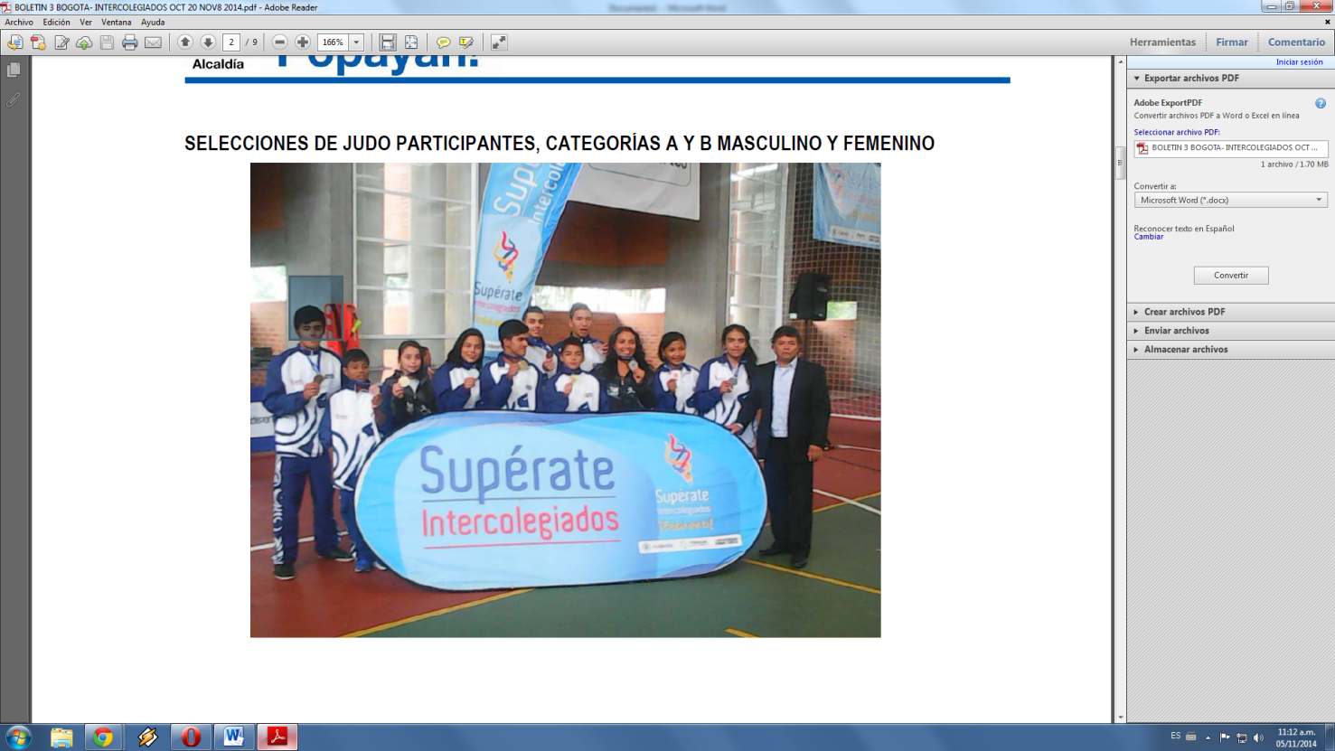Se trata de los judokas Diana Carolina Palacio, Manuel Alejandro Escobar, Jonathan Paniagua Y Miguel Enrique Tobar quienes obtuvieron medallas de oro en sus respectivas divisiones de peso en la final nacional de Juegos Deportivos Intercolegiados Supérate realizados en la ciudad de Bogotá y organizado por COLDEPORTES Nacional.

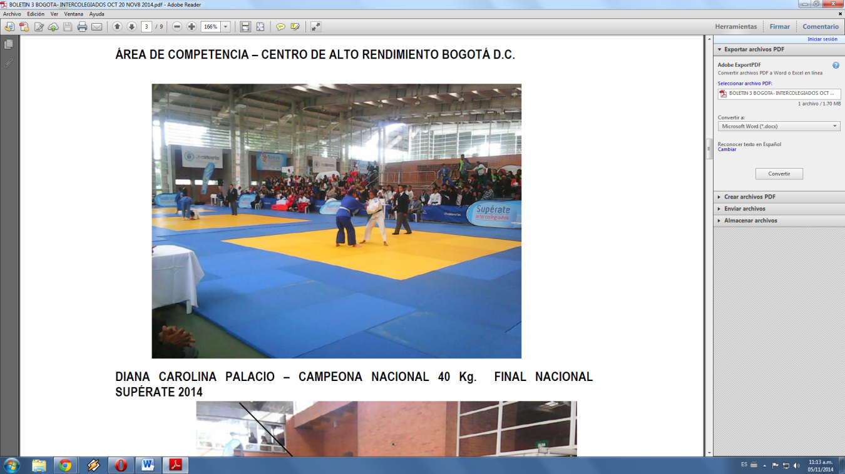Dijo Alejandro Solano, Monitor de Escuelas de formación deportiva de la Secretaría del Deporte y la Cultura que los deportistas de las instituciones educativas San Agustín, Francisco Antonio de Ulloa, Kennedy y el Instituto Técnico Industrial, lograron cupo para integrar la selección Colombia y asistirán a los Juegos Deportivos Suramericanos Intercolegiados en Brasil, evento que se llevará a cabo en el mes de diciembre próximo.

Además de las cuatro medallas de oro los 16 alumnos del Programa de Escuelas de Formación Fuentes Deportivas de la Alcaldía Municipal y la Secretaría de Deporte y Cultura, que participaron en los juegos lograron 3 medallas de plata y 5 de bronce.

**Todo listo para los pagos de Colombia Mayor**

La secretaria de Salud del Municipio de Popayán, Leticia Muñoz dijo hoy que todo se encuentra dispuesto para los pagos de Colombia Mayor, en distintos sitios de la capital caucana.

Los puntos de pago a los que tienen que acudir los Adultos Mayores acompañados de un familiar para evitar problemas con la delincuencia son: Conexred, calle 7ª No 8-69(sector histórico), Calle 4 No 13-35, barrio El Cadillal, desde el 10 de noviembre hasta el 26 de los corrientes; Servientrega Fontana Popayán, calle 6 No7-97, del 7 de noviembre de 2014 al 26 de noviembre de 2014 y Supergiros calle 5ª No 15-88, del 7 de noviembre al 26 de noviembre de 2014.

Indicó la funcionaria que los adultos mayores deben llevar su documento de identificación para poder cobrar la mesada.

**ACTO ADMINISTRATIVO**

**Alcalde sancionó Acuerdo 018**

El alcalde, Francisco Fuentes Meneses presentó ante el Honorable Concejo Municipal el proyecto de Acuerdo “ Por medio del cual se designa con el nombre del eminente ciudadano caucano don Manuel Antonio Muñoz de Aragón, un bien inmueble de la ciudad de Popayán”, con el fin de honrar la memoria del ilustre ciudadano caucano quien en vida se destacó por su valores éticos y quien aportó al crecimiento de Popayán.

Después de los debates reglamentarios el proyecto de Acuerdo fue aprobado y pasó para sanción del señor Alcalde, Fuentes Meneses.

**ACTO ADMINISTRATIVO DECRETO No 8665**

Por medio del cual se adopta el Plan Parcial Quintanar de la Pradera, ubicado en el área de Expansión el Aljibe de Popayán, departamento del Cauca. No 20141900008665.

**Gerente de Plan Movilidad socializó desarrollo de obras a Alcalde y Secretarios de Despacho**

Este martes en horas de la tarde y hasta pasadas las 9 de la noche el gerente del Plan de Movilidad del Sistema Estratégico de Transporte Público, Ingeniero Víctor Rosero, socializó al señor Alcalde, Francisco Fuentes Meneses y a sus secretarios de Despacho el avance de las obras del Sistema Estratégico de Transporte Público que se cumple en la ciudad.

Asistió todo el grupo de ingenieros, profesionales de diferentes áreas de Movilidad que tienen a cargo el macroproyecto que será una realidad para la capital caucana.

El señor Alcalde, Fuentes Meneses recomendó al gerente del Plan de Movilidad cumplir con los cronogramas trazados y garantizar la ejecución de las obras.

**obras de pavimento y reparcheo en el norte de la ciudad**

El secretario de Infraestructura del Municipio de Popayán, Ingeniero, James Hernando Correa Grijalba dijo que avanzan sin problemas las obras de reparcheo y pavimento en el norte de la ciudad.

Indicó que a la altura del Parque Carantanta con carrera 17, barrio Prados del Norte se cumple con el cambio de redes y pavimento total de la vía y que otras cuadrillas de obreros trabajan en diferentes sitios del norte de Popayán.

La inversión de la administración municipal para estos trabajo asciende a los $ 1.600 millones de pesos.